Ｊ－クレジット制度

「ゼロカーボン達成に向けた森林管理プロジェクト」

Ｊ－クレジット制度とは

J－クレジット制度とは、省エネルギー設備の導入や森林経営などの取組による、CO2等の温室効果ガスの排出削減量や吸収量を「クレジット」として国が認証する制度です。

森林管理プロジェクト（森林経営活動）は、森林経営計画に沿って適切に施業されている森林において、森林の成長による吸収量を算定してクレジットとして認証申請するものです。

長野県林業公社では、令和４（2022）年度に、国の認証を受け、プロジェクトが登録されました。また、令和５（2023）年３月から、国の認証を受けたＪ－クレジットを販売しています。

カーボン・オフセットとは

カーボン・オフセットとは、日常生活や経済活動において避けることができないCO2等の温室効果ガスの排出について、まずできるだけ排出量が減るよう削減努力を行い、どうしても排出される温室効果ガスについて、排出量に見合った温室効果ガスの削減活動に投資すること等により、排出される温室効果ガスを埋め合わせる（オフセットする）という考え方です。Ｊ－クレジットを購入することでも、オフセットできます。

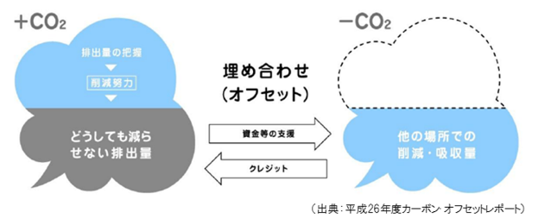　長野県林業公社のＪ－クレジットは、適切な森林施業の結果、認証されたクレジットであり、販売で得た資金は、今後の森林整備に活用させていただきます。

長野県林業公社Ｊ－クレジットのご案内

昭和41年の設立以来約60年間にわたって、造林・育林といった森林整備を通じて長野県の森林を豊かにしてきました。

長野県の森のめぐみとゆたかな暮らしを未来につなぐため、私ども長野県林業公社のＪ－クレジットのご購入を検討ください。

〇 販売要領：[長野県林業公社Ｊ－クレジット販売要領（PDF）](http://www.nagarin.or.jp/pdf/yoryo_J-credit.pdf)

〇 ご購入のお申込み方法：[購入申込書等（様式集）（Microsoft Word）](http://www.nagarin.or.jp/zrnjg/j-creditform.docx)

　〇 販売可能数量：791ｔ-CO2　（2023年３月15日時点）

〇 購入お申込み期間：随時お申込みいただけます。

販売可能数量は、随時このＨＰに掲載します。

次年度の販売可能数量等は、お問い合わせください。